rbb online WIRTSCHAFT
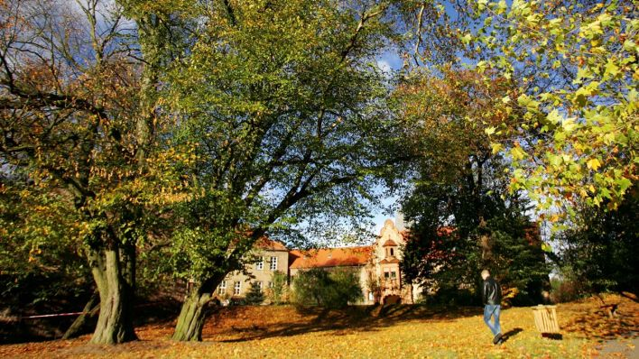

Brandenburgs Finanzminister zieht Bilanz-

Grundbücher nach Bodenreform abgearbeitet
Für Tausende Bodenreform-Grundstücke musste Brandenburg in den vergangenen Jahren die rechtmäßigen Besitzer ausfindig machen. Jetzt sind die Grundbücher weitgehend durchforstet und Finanzminister Görke zieht Bilanz: Fast 3000 Ansprüche auf Rückgabe waren demnach berechtigt.
Das Land Brandenburg konnte in den vergangenen vier Jahren 1735 verwaiste Bodenreform-Grundstücke an ihre rechtmäßigen Besitzer oder Erben zurückgeben. In 2985 Fällen seien zudem die Rückgabeanträge berechtigt gewesen, so Finanzminister Christian Görke (Linke) in einer entsprechenden Bilanz. Seit 2010 hat das Land demnach Grundbücher durchforstet und mit Anzeigen in der Presse nach den rechtmäßigen Erben gesucht. Hintergrund ist ein Urteil des Bundesgerichtshofs aus dem Jahr 2007, das in mehr als 7000 Fällen eine Korrektur der Grundbucheinträge für Bodenreform-Grundstücke verlangt hatte.

EIGENTUMSFRAGEN
- 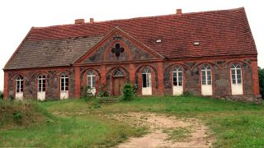

Hintergrund-Bodenreform in der Sowjetischen Besatzungszone
Am 02. September 1945 verkündete der KP-Vorsitzende Wilhelm Pieck im Brandenburgischen Kyritz die Bodenreform (Motto: "Junkerland in Bauernhand", "Freie Bauern auf freier Scholle"). Großgrundbesitzer mit mehr als 100 Hektar Land wurden enteignet und aus ihren Wohnorten vertrieben - betroffen waren vor allem die Junker, also die Gutsbesitzer östlich der Elbe

"Team Bodenreform" wurde gegründet
Auf diesen Grundstücken hatte sich das Land Brandenburg zum gesetzlichen Vertreter von unbekannten Eigentümern erklärt. Nach Angaben von Görke hat das Bundesland bis Ende März 6989 Anträge auf Berichtigung der Grundbücher gestellt. Überprüft hatte das Land demnach insgesamt 7550 Einträge. Dafür wurde extra das "Team Bodenreform" beim Brandenburgischen Landesbetrieb für Liegenschaften und Bauen eingerichtet.

Noch immer gehen Rückgabeanträge ein
Das Team hatte insgesamt mehr als 5100 Grundstücksrückgabeanträge zu bearbeiten. Die bereits zurückgegeben Liegenschaften haben laut Görke eine Gesamtfläche von rund 3600 Hektar. In 476 Fällen konnte nicht entschieden werden, wer der rechtmäßige Besitzer der Liegenschaft ist. Diese müssten noch weiter bearbeitet werden. Zudem gingen auch jetzt noch weitere Rückgabeanträge ein.

Listen in Amtsblättern voller Erfolg
Um an die rechtmäßigen Besitzer und / oder Erben der Grundstücke in Brandenburg heranzukommen, waren in sämtlichen regionalen Tageszeitungen und im Bundesanzeiger Annoncen geschaltet worden. Zudem wurde in der Stadt Werder/Havel als Pilotverfahren im Amtsblatt eine Liste veröffentlicht, die die so genannten Flurstücke, die von dem BGH-Urteil betroffen waren, aufzählte. Diese Vorgehensweise sei so erfolgreich gewesen, dass alle übrigen Kommunen darum gebeten wurden, es der Stadt in ihren amtlichen Bekanntmachungsblättern gleich zu tun.
Stand vom 07.04.2014

